实验三正式实验结果与论文说明
双驱龙门平台：控制器结构与执行器限流的重复实物实验
2 kg载荷｜10 mm往返｜4种控制器×2种限流×5次重复｜共40次
封档结论：40次正式运行全部有效。所有文件均完整到达 phase 6，故障码为0，控制器、限流和2 kg载荷配置与文件名一致。实验三可正式封档。
重要限制：实际采集按实验条件分块、每个条件连续记录5次，未执行预先随机化顺序。电池均值跨40次实验的范围为0.115 V，且与实际采集顺序存在下降趋势（Spearman ρ=-0.779）。这不改变单次运行的有效性，但论文中必须披露，时间/顺序混杂不能被完全排除。

1 实验设计与数据判定
- 实验矩阵：C2a、C2a-SyncAlloc、C2b、C2b-SyncAlloc四种控制器；限流分别为2400 count与800 count；每个条件重复5次，共40次。
- 工况：承载机构固定挂载2 kg，参考行程10 mm，完成一次对称往返。
- 记录：VOFA JustFloat共30通道；有效段的采样间隔中位数约16 ms。
- 有效性：配置标签正确、数据列为30、样本序号连续率不低于99%、阶段完整经过0→1→2→3→4→5→6、故障码最大值为0。
- 原始数据保护：不修改原始CSV。处理程序从VOFA累计历史中选取最后一个与文件名配置相符的完整运行段，并在连续10帧配置稳定后开始保留数据。

2 指标定义
跟踪RMSE：两侧平均位置与参考位置之差的均方根，反映整体轨迹跟踪精度。
同步RMS / 最大同步误差：左右位置差的均方根及最大绝对值，反映双驱同步性能。
饱和/分配活动比例：独立控制时统计饱和标志；SyncAlloc控制时同时统计分配差额非零的样本比例。
控制量总变差：左右施加控制量相邻采样差的绝对值总和，用于刻画控制动作平滑性。
z_aw与分配差额：分别表征动态抗饱和内部状态和同步分配器的调节强度。

3 数据质量检查
结果：40/40次运行有效，未发现缺失文件或额外文件；所有运行故障码为0，完整到达phase 6。处理后的40份clean CSV、逐文件质量检查表和实际采集顺序表均已随封档保存。

4 组统计结果
表1给出各条件5次重复实验的均值±标准差。
控制器 | 限流 | 跟踪RMSE/mm | 同步RMS/mm | 最大同步/mm | 活动比例/% | 控制量总变差 | 电池/V
C2a | 2400 | 0.597±0.011 | 0.108±0.005 | 0.335±0.056 | 0.0±0.0 | 1,407,058±57,052 | 24.444±0.005
C2a | 800 | 0.598±0.011 | 0.152±0.009 | 0.447±0.050 | 59.1±3.5 | 890,349±30,775 | 24.469±0.008
C2a-SyncAlloc | 2400 | 0.674±0.121 | 0.090±0.022 | 0.321±0.165 | 0.0±0.0 | 1,361,842±173,409 | 24.480±0.042
C2a-SyncAlloc | 800 | 0.522±0.038 | 0.095±0.010 | 0.304±0.046 | 48.9±8.9 | 993,139±183,192 | 24.449±0.005
C2b | 2400 | 0.580±0.020 | 0.108±0.008 | 0.291±0.041 | 0.0±0.0 | 1,361,766±126,692 | 24.436±0.010
C2b | 800 | 0.525±0.011 | 0.125±0.014 | 0.426±0.092 | 48.2±2.9 | 902,926±30,588 | 24.432±0.006
C2b-SyncAlloc | 2400 | 0.589±0.014 | 0.108±0.008 | 0.334±0.023 | 0.0±0.0 | 1,346,038±98,124 | 24.457±0.009
C2b-SyncAlloc | 800 | 0.333±0.077 | 0.087±0.020 | 0.265±0.030 | 25.3±11.8 | 667,463±261,978 | 24.425±0.007
注：“活动比例”在独立控制器中对应饱和样本比例，在SyncAlloc中包含饱和或分配器活动样本。

5 主要结果与解释
- 800限流下，C2b-SyncAlloc相对C2b使跟踪RMSE降低36.7%、同步RMS降低30.8%、最大同步误差降低37.9%。
- 同时，C2b-SyncAlloc使饱和/分配活动比例降低47.5%，控制量总变差降低26.1%，在低限流工况下综合表现最佳。
- C2a-SyncAlloc相对C2a在800限流下使跟踪RMSE降低12.7%、同步RMS降低37.6%、最大同步误差降低31.9%，但控制量总变差增加11.5%，表现出同步精度与控制动作平滑性之间的权衡。
- 2400限流下各方案基本未触发饱和，SyncAlloc和动态抗饱和状态几乎不活动，因此改进方案优势不明显；该结果符合算法主要针对执行器约束工况发挥作用的设计预期。

6 论文可直接使用的结果表述
为验证同步分配与动态抗饱和策略在执行器受限条件下的有效性，本文在2 kg载荷和10 mm往返行程下，对C2a、C2a-SyncAlloc、C2b及C2b-SyncAlloc四种控制器分别设置2400 count和800 count限流，每个条件重复5次，共完成40次实物实验。全部运行均完整结束且无故障。结果表明，在2400 count限流下，各方法基本不发生饱和，改进策略的优势不显著；在800 count限流下，约束处理策略表现出明显作用。其中，C2b-SyncAlloc相对C2b将跟踪RMSE由0.525 mm降低至0.333 mm，同步RMS由0.125 mm降低至0.087 mm，最大同步误差由0.426 mm降低至0.265 mm，同时将饱和/分配活动比例降低47.5%，控制量总变差降低26.1%。C2a-SyncAlloc同样改善了低限流下的同步精度，但其控制量总变差增加11.5%。上述结果说明，同步分配与动态抗饱和结构主要在执行器约束被激活时提高跟踪与同步性能，其中C2b-SyncAlloc在本实验条件下取得最佳综合效果。

7 论文图
图1和图2给出八种条件的组统计对比，误差棒为5次重复实验的标准差。
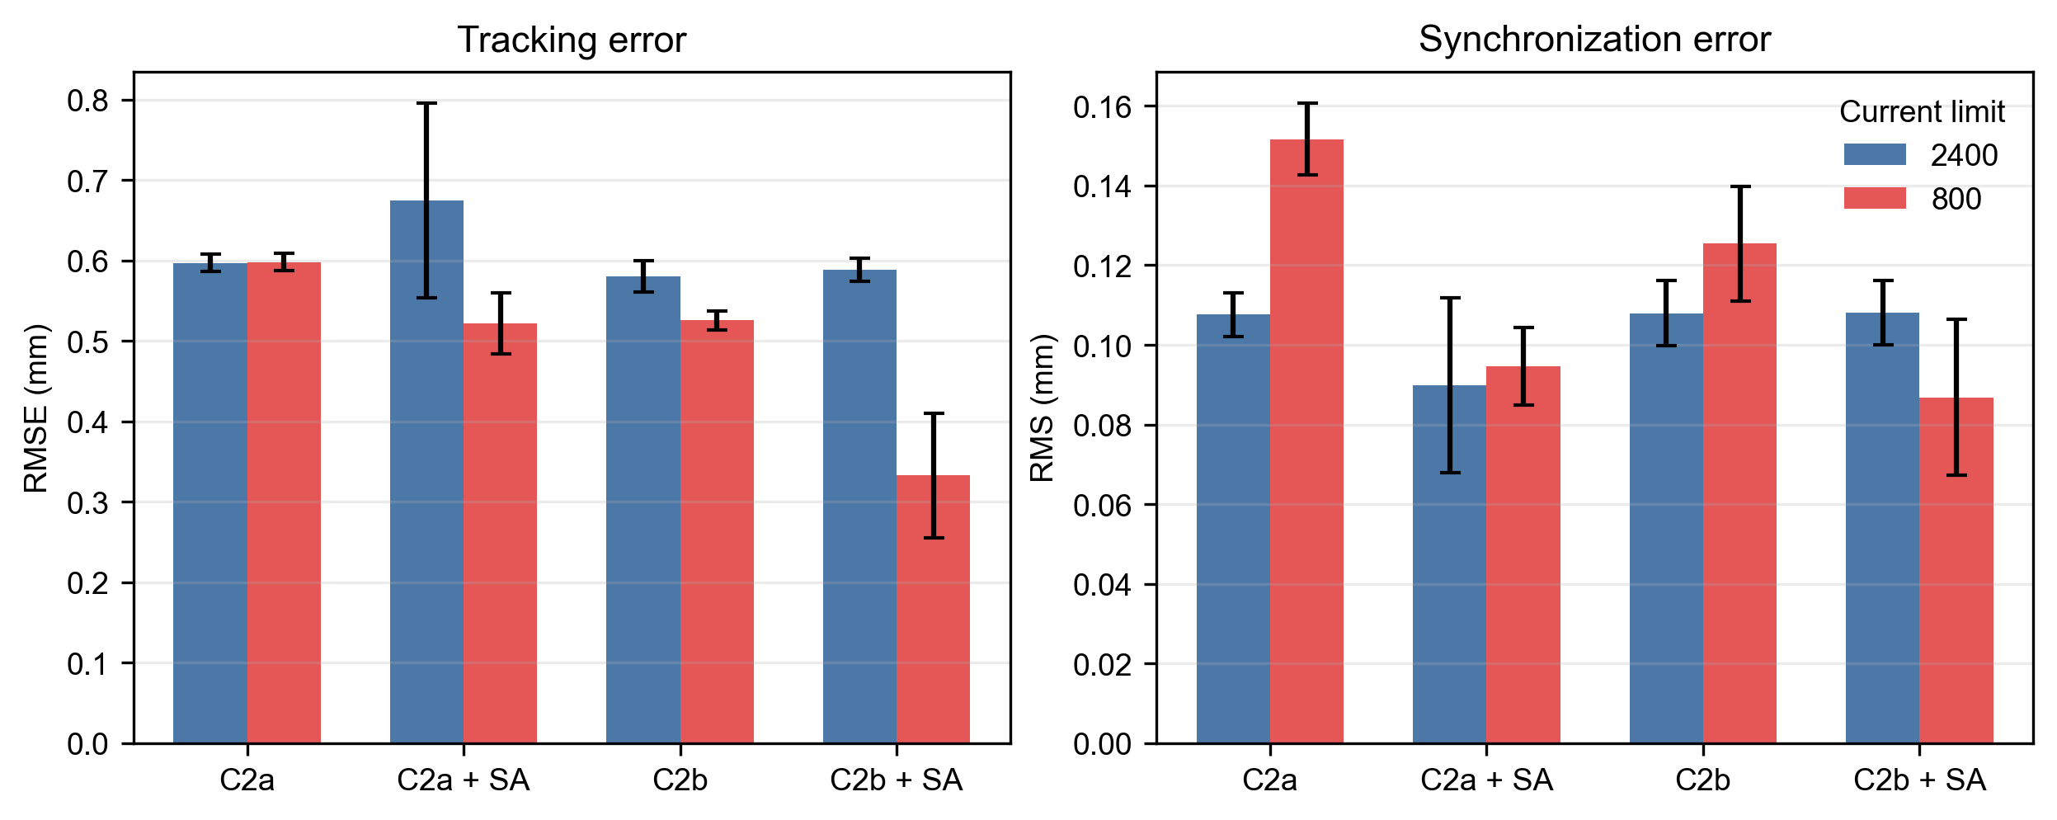
图1 不同控制器及限流条件下的跟踪与同步误差
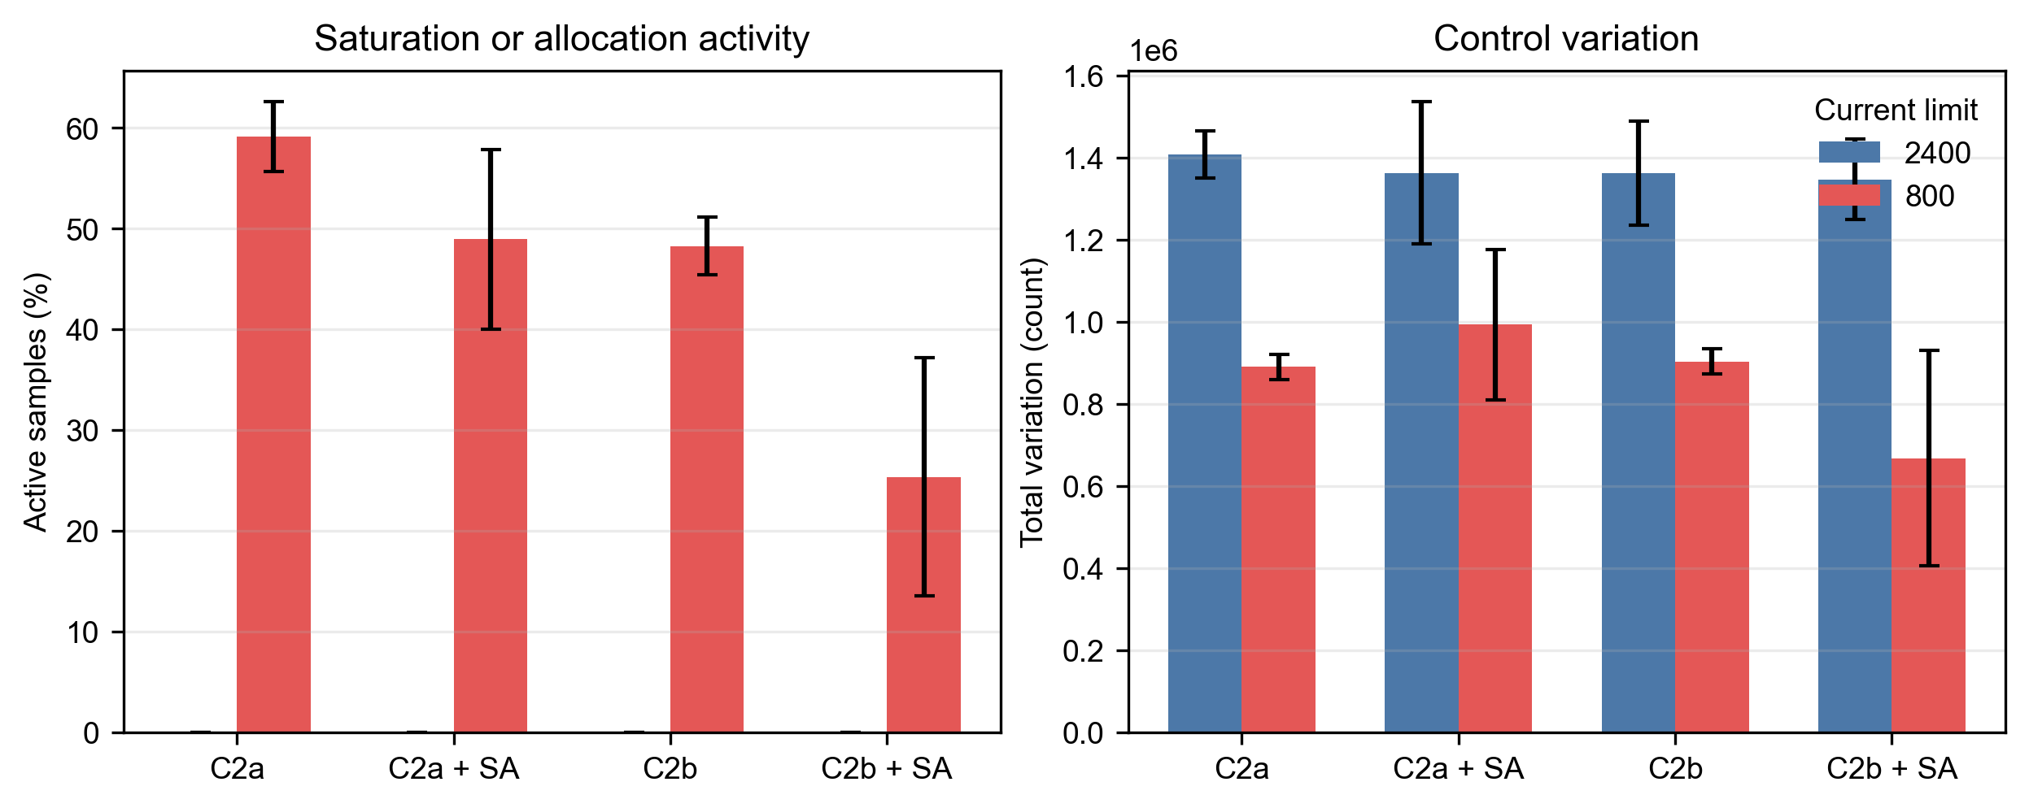
图2 饱和/分配活动比例与控制量总变差

8 代表性时序与控制器内部状态
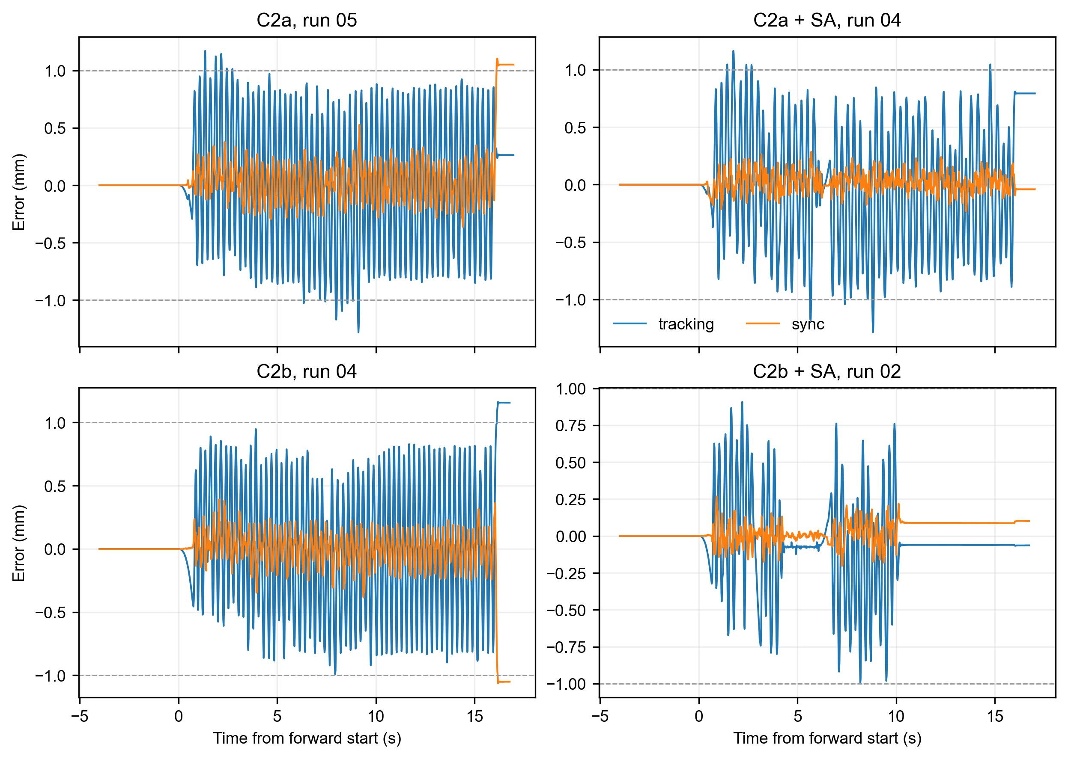
图3 800 count限流下各控制器代表性运行的跟踪误差与同步误差时序
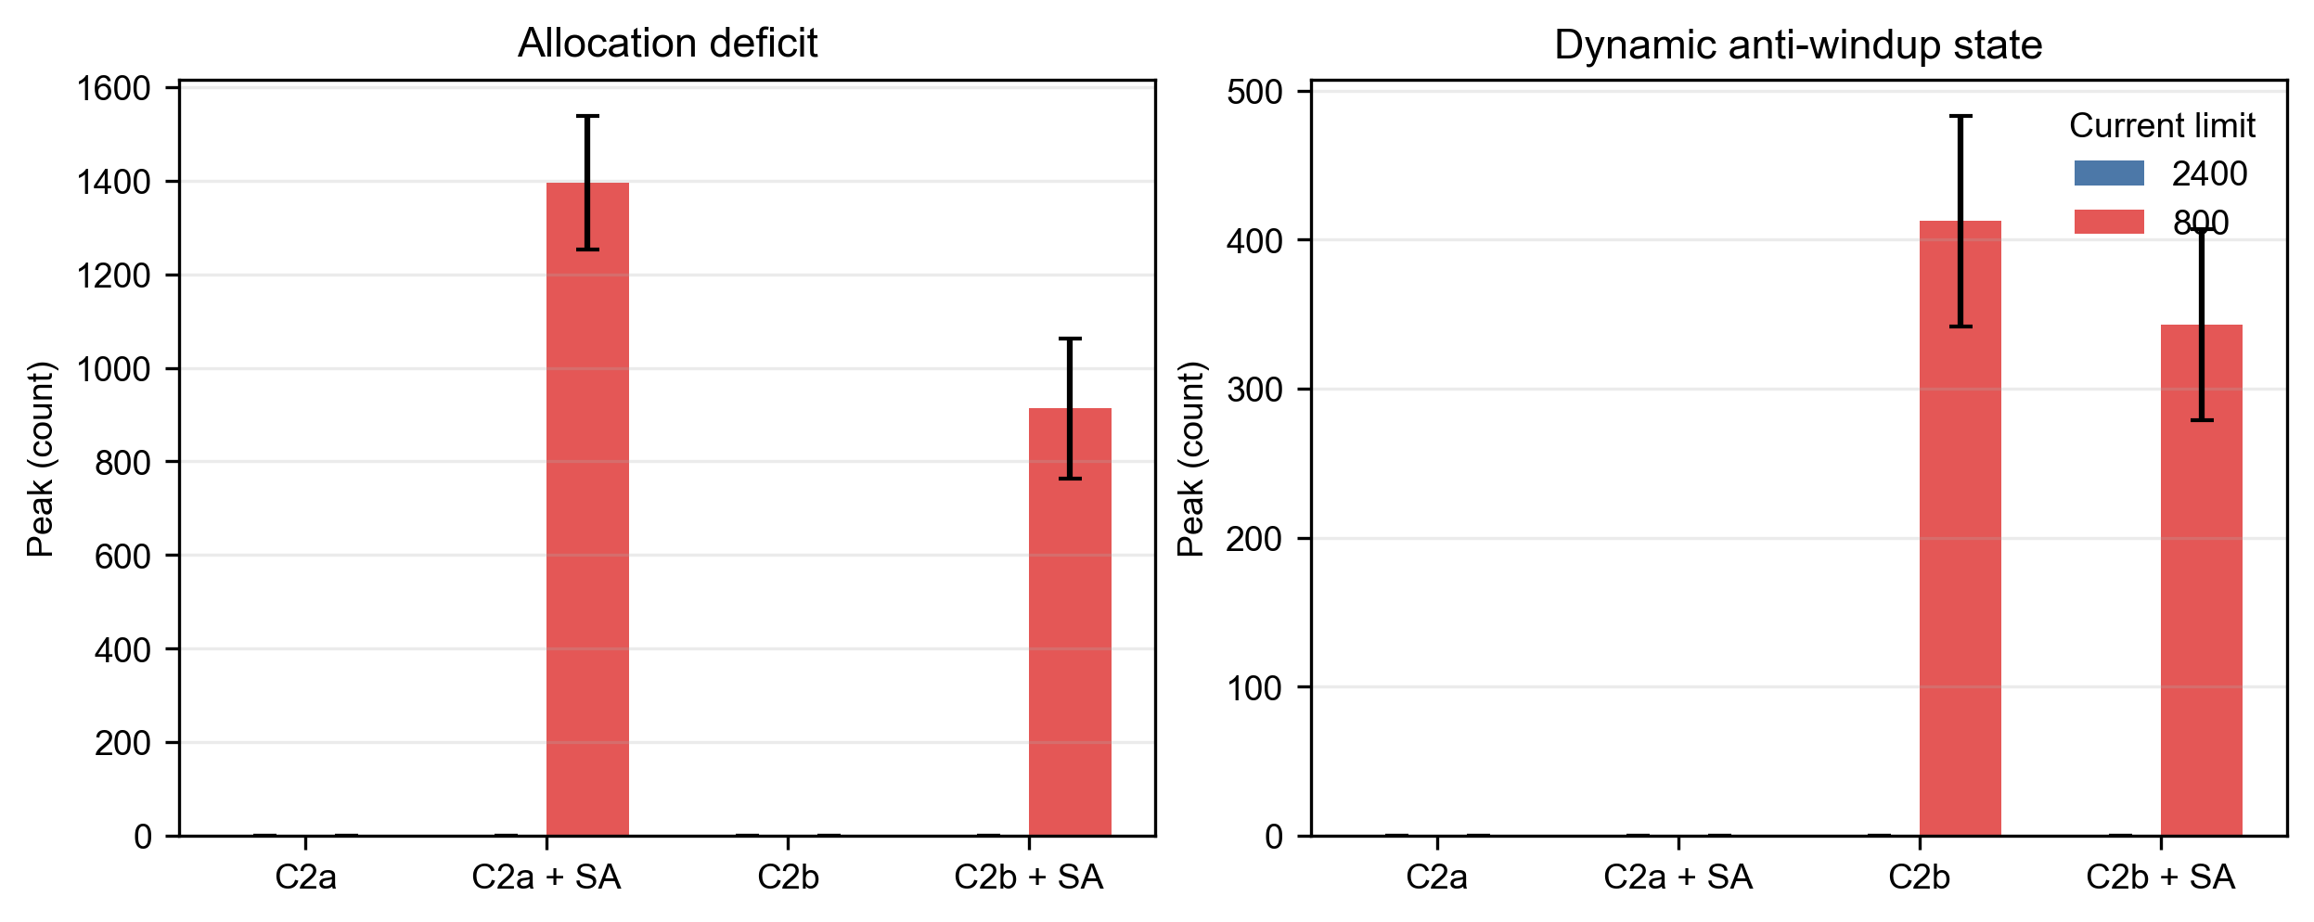
图4 分配差额与动态抗饱和状态的组统计

9 采集质量、限制与封档结构
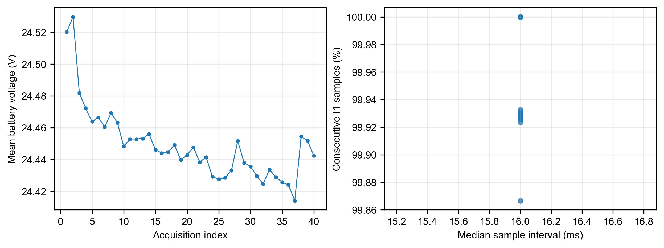
图5 实际采集顺序中的电池电压变化与各条件采集位置
协议偏差说明：40次数据本身均有效，但实际采集顺序不是预随机顺序。因条件与时间顺序部分重合，控制器差异与慢速电压漂移可能存在一定混杂。建议论文将其列为实验限制，并避免把小幅组间差异解释为完全独立于采集顺序的因果效应。

封档目录
- 01_原始数据：40份VOFA原始CSV，保持原样；
- 02_处理后数据：40份自动选段并清洗后的CSV；
- 03_统计汇总：逐次指标、逐文件质量检查、分组统计、效应对比、实际采集顺序、JSON结论及XLSX工作簿；
- 04_论文图：5幅可直接用于论文的PNG图；
- 05_实验代码：8套正式固件工程及数据处理脚本；
- 00_说明文档：本报告与封档说明。

最终判定
实验三完成度：100%。数据、统计、论文图、说明文档、正式代码及可复现处理脚本均已纳入封档。封档状态为“可封档（含已披露的协议偏差）”。

